Tesztdokumentáció

Készítette:
Kovács Zsolt Martin
Tóth Márk Tamás
Gáspár Dániel

2025
Tartalom
Tesztdokumentáció 1
Egységtesztek: 3

Egységtesztek:
Kiválasztottunk egy komponenst, ahol űrlapelemeket teszteltünk, hogy:
- renderelődik-e az adott űrlapelem
PASS Login.test.js
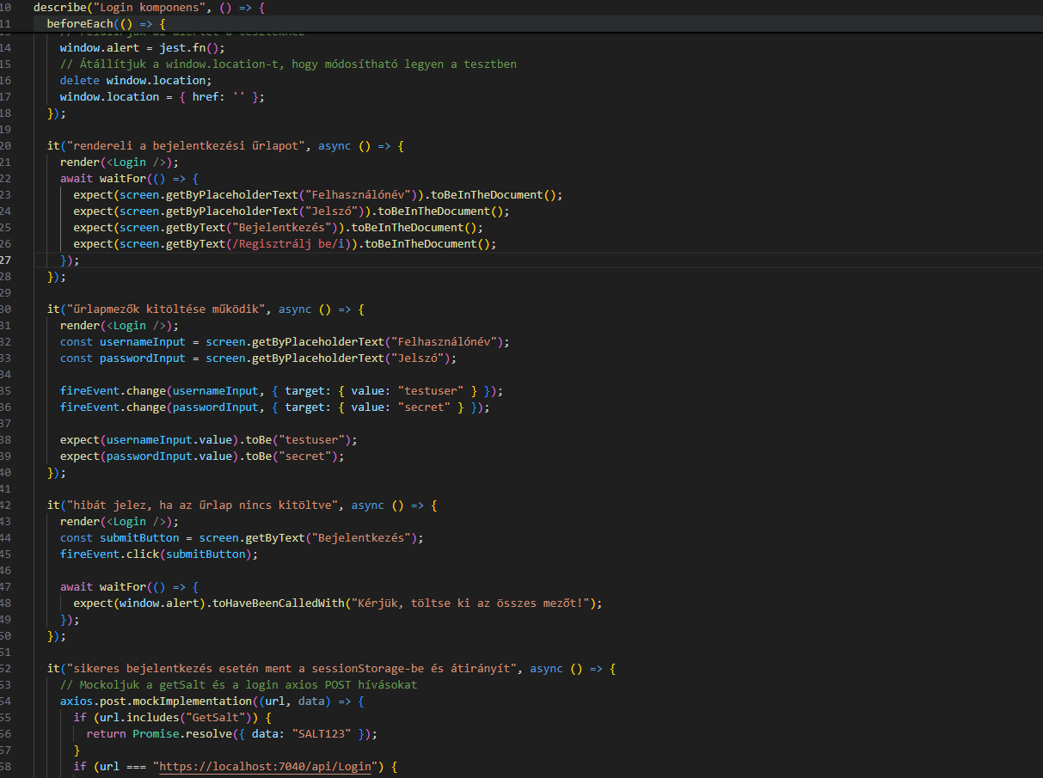
- ki lehet-e tölteni az űrlapmezőt
PASS Registration.test.js
